LUOLA, Savilahden liikunta- ja tapahtumakeskus vko 6/2023
Työmaatilanne
2. vaiheen työt käynnissä

Käynnissä olevat työvaiheet
- H1-lohkon pilareiden ja seinien muotti- ja raudoitustyöt sekä betonointi
- H1-lohkon 1. kerroksen holvimuotti- ja raudoitustyöt
- R2-lohkon 2. kerroksen seinien muotti- ja raudoitustyöt
- R2-lohkon 2. kerroksen seinien valutyöt
- H2-lohkon lattian eristeiden asennus
- Tunneli 4: 2. kerroksen seinien muotti- ja raudoitustyöt
- Tunneli 3: väestönsuojaseinien muotti- ja raudoitustyöt sekä betonointityöt käynnissä
- Tunneli 3: 1-2 kerroksen välisen holvin muotti- ja raudoitustyöt
- Tunneli 2: maanrakennustyöt ja pohjatyöt
- Tunneli 2: betonirunkotyöt

Alkavat työvaiheet
- H2-lohkon lattian valutyöt
- R2-lattioiden eristys
- Tunneli 4: 3. kerroksen runkotyöt
- Akoseinien asennus

Työturvallisuus
TR-mittaus vko 6 95,21%. TR-mittarin avulla arvioidaan rakennustyömaan työturvallisuutta.

Työmaan terveiset
”Työmaa etenee aikataulun mukaisesti”, kertoo vastaava työnjohtaja Petteri Ovaska.

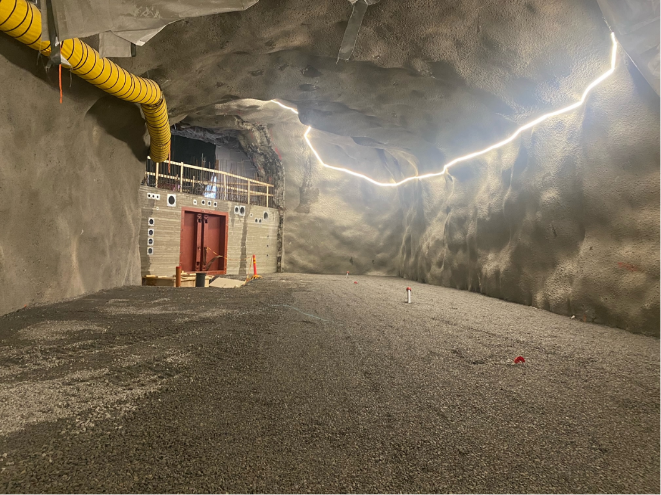
Kuva 1: Tunneli 3 sisältäpäin kuvattuna

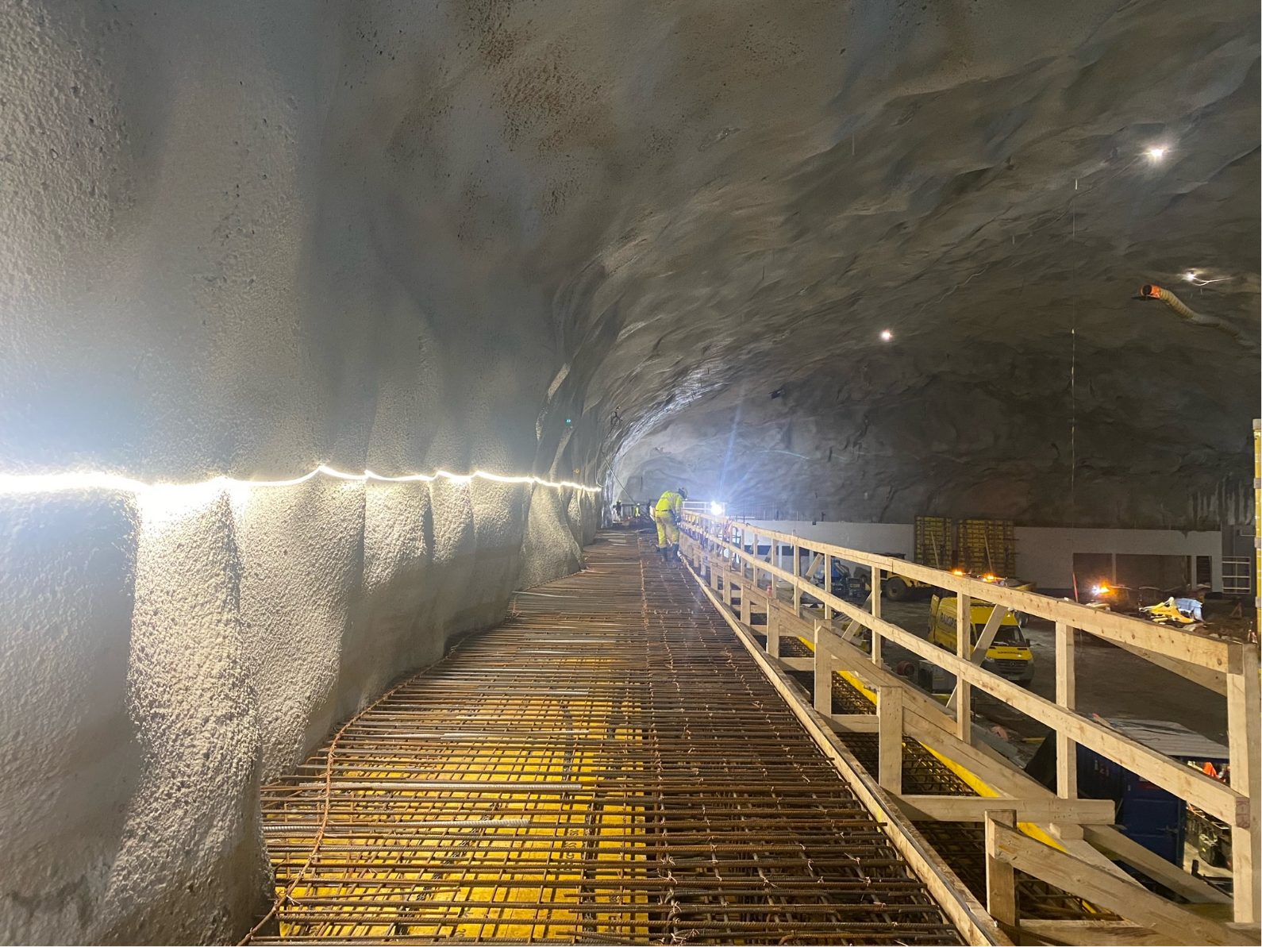
Kuva 2: H1-parvirakenteiden raudoitustyöt käynnissä

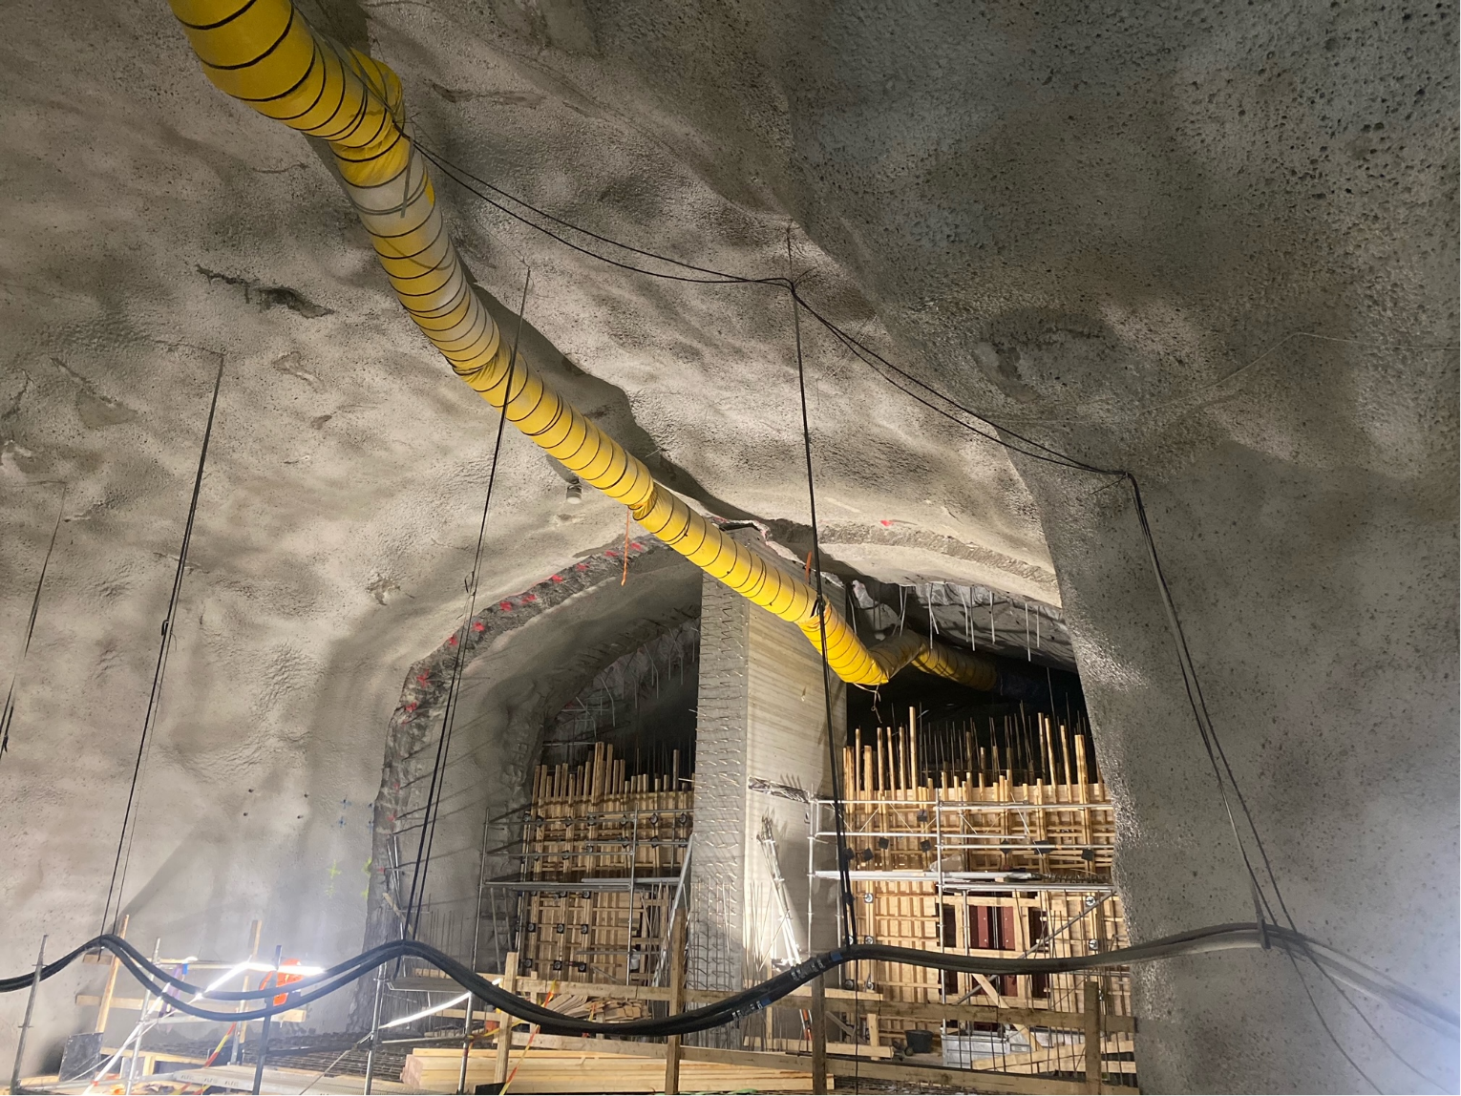
Kuva 3: Tunneli 4: 2. kerroksen seinien muotti- ja raudoitustyöt käynnissä

